Notatka prasowa
Warszawa

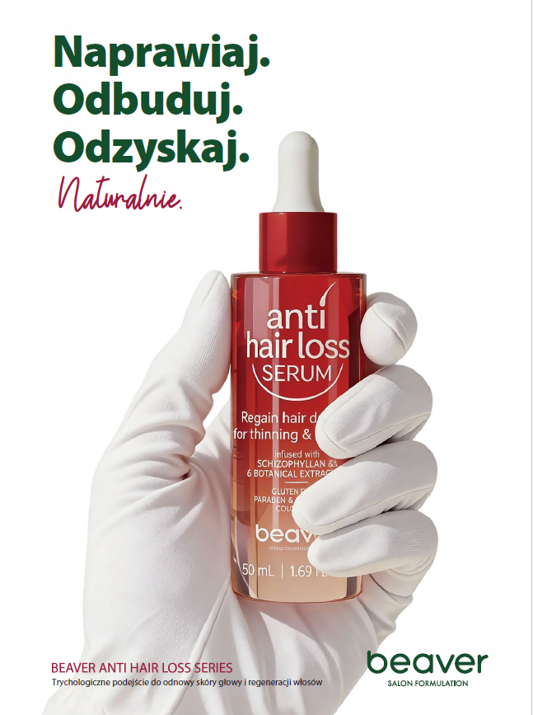
BEAVER Anti Hair Loss Series
Serum zapobiegające wypadaniu włosów

Cena: 249 zł
Pojemność: 50ml
Beaver Professional dąży do tego, aby stać się wiodącą marką w globalnej branży fryzjerskiej i zobowiązuje się dostarczać profesjonalnym stylistom oraz konsumentom kompleksowe rozwiązania do pielęgnacji włosów.
Opis:
BEAVER Anti Hair Loss Serum to skoncentrowana, trychologiczna kuracja opracowana z myślą o regeneracji skóry głowy i widocznym odroście włosów. Formuła została stworzona, aby działać u źródła problemu wypadania – w mikrośrodowisku skóry głowy.
Serum:
- detoksykuje i równoważy mikrobiom skóry głowy,
- normalizuje produkcję sebum i odblokowuje mieszki włosowe,
- wzmacnia barierę ochronną skóry głowy,
- stymuluje aktywność mieszków włosowych i wspiera restart fazy anagenu (wzrostu),
- łagodzi stany zapalne i redukuje stres oksydacyjny.
- po 28 dniach – zmniejszenie liczby wypadających włosów o 35,21%,
- po 56 dniach – redukcja wypadania o 50,00%,
Serum nie zawiera hormonów ani agresywnych substancji chemicznych. Jest wegańskie i nietestowane na zwierzętach.
Rekomendowane do stosowania dwa razy dziennie (rano i wieczorem) jako kuracja bez spłukiwania.

Produkty z linii BEAVER Anti Hair Loss Series dostępne są w wybranych salonach oraz w sprzedaży detalicznej.
ZDJĘCIA są i będą dodawane do wskazanego folderu Drive.

